Отчет по лабораторной работе №2

Ким Илья Владиславович

Содержание

# Цель работы

Изучить идеологию и применение средств контроля версий.

# Задание

–Сделайте отчёт по предыдущей лабораторной работе в формате Markdown.

–В качестве отчёта просьба предоставить отчёты в 3 форматах: pdf, docx и md (в архиве, поскольку он должен содержать скриншоты, Makefile и т.д.)

# Выполнение лабораторной работы

1. Установка необходимых программ (Chocolatey, git Bash).
2. Настроил систему контроля версий git.

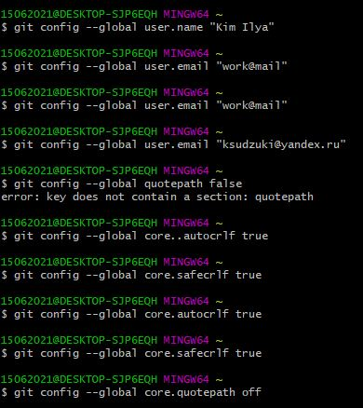

Настройка VCS git

1. Создал учетную запись на github и подключил к ней ssh ключ.

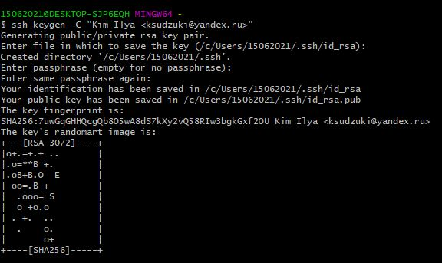

SSH ключ

1. Создал структуру каталога лабораторных работ.

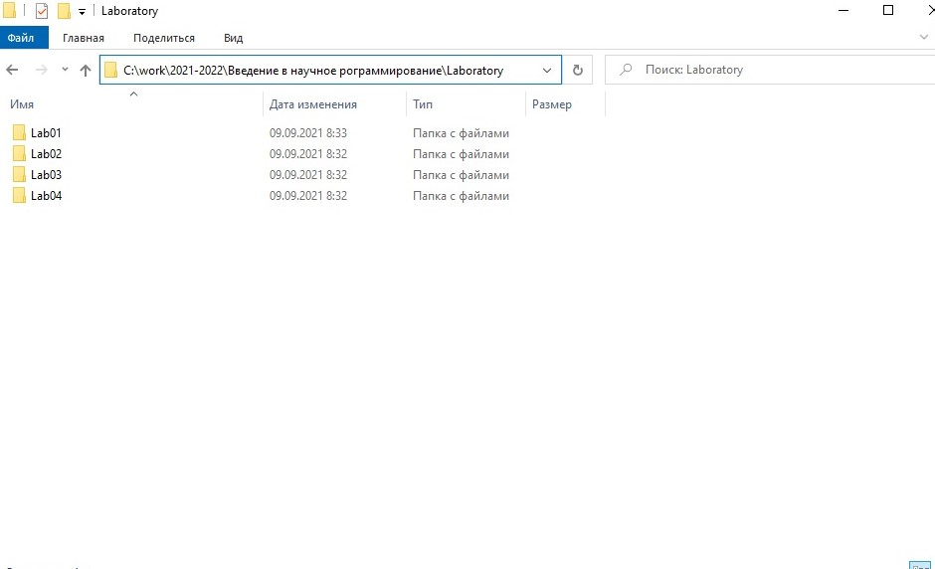

Структура каталога

1. Создал реозиторий на github и назвал его “sciproc-intro”

•Рабочий каталог обозначил как “Laboratory”

•В Git Bash перешёл в него командой “cd laboratory”

•Инициализировал системы git командой “git init”

•Создал заготовку для файла README.md

git add README.md

•Сделал первый коммит и выложил его на github

git commit -m “first commit”

git remote add origin git@github.com:KSudzuki/sciproc-intro.git

git push -u origin master

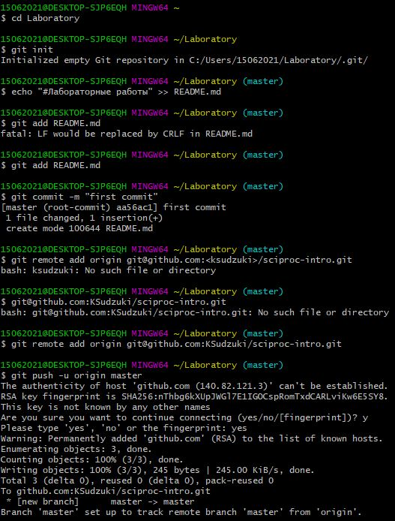

Учебный репозиторий

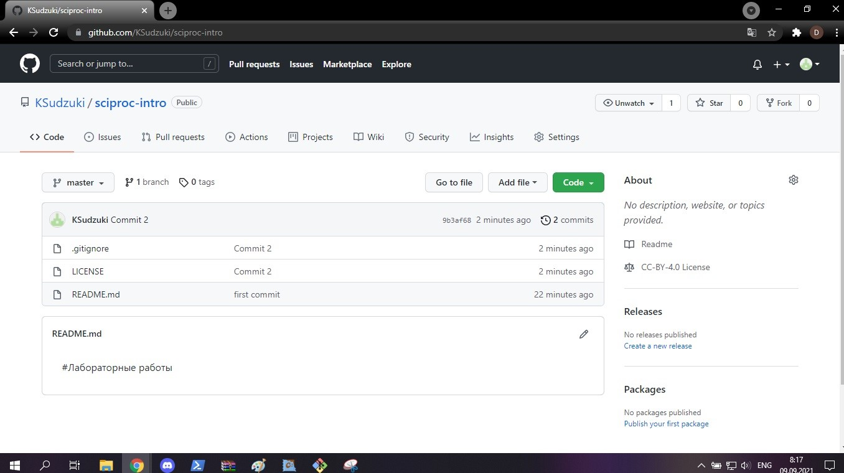

Репозиторий на GitHub

1. Первичная конфигурация

•Добавил файл лицензии командой wget (Установил ее через Chocolatey)

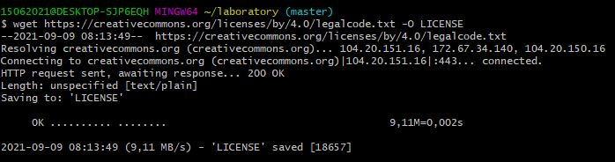

Файл LECENSE

•Посмотрел спписок шаблонов игнорируемых файлов

Списки шаблонов

Списки шаблонов

•Скачал шаблон

Шаблон

Шаблон

•Добавил новые файлы

git add .

•Выполнил коммит

git commit –a

•Отправил на github

git push

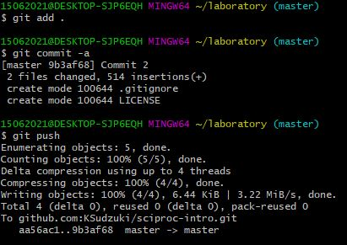

Отправка файлов на GitHub



Репозиторий на GitHub

1. Конфигурация git-flow

•Инициализировал git-flow

git flow init

Префикс для ярлыков установил v.

•Проверил что я на ветке develop (горит зеленым)

git branch

•Создал релиз с версией 1.0.0

git flow release start 1.0.0

•Записал версию:

Echo “1.0.0” >> VERSION

•Добавил в индекс:

git add .

git commit –am ‘chore(main): add version’

•Залил релизную ветку в основную ветку

git flow release finish 1.0.0

•Отправил данные на github

git push –all

git push –tags

Измененный файл на GitHub

Измененный файл на GitHub

# Ответы на вопросы

1. Что такое системы контроля версий (VCS) и для решения каких задач они предназначаются?

Система контроля версий – это система, которая позволяет группе людей работать над одним проектом. Его основное дерево, обычно, находится на локальном или удаленном репозитории, к которому имеют доступ все участники проекта.

1. Объясните следующие понятия VCS и их отношения: хранилище, commit, история, рабочая копия.

Хранилище (repository) – место, где хранятся наши файлы на удаленном или локальном VCS.

Commit – команда, которая сохраняет сделанные изменения с внесением комментария, без отправки на репозиторий.

История – история изменений, которые были сделаны в хранилище.

Рабочая копия – место работы разработчика, до отправки в репозиторий (commit вносит изменения в рабочую копию)

1. Что представляют собой и чем отличаются централизованные и децентрализованные VCS? Приведите примеры VCS каждого вида.

Централизованные – это VCS с одним основным хранилищем для всего проекта. Каждый пользователь может скопировать себе необходимые ему файлы из этого репозитория, поменять, а затем добавить обратно

(Примеры: Subversion, CVS, TFS)

Децентрализованные – это VCS, где у каждого пользователя свой вариант(возможно несколько) репозитория. Есть возможность добавлять и забирать изменения из любого хранилища.

(Примеры: Git, Mercurial, Bazaar)

1. Опишите действия с VCS при единоличной работе с хранилищем.

???

1. Опишите порядок работы с общим хранилищем VCS.

Общее хранилище VCS служит для хранения текущих(актуальных) версий того, или иного проекта, над которым работает команда. Изначально мы добавляем туда файлы, а далее может брать их, менять, и добавлять новые версии.

1. Каковы основные задачи, решаемые инструментальным средством git?

Упрощение работы над групповым и индивидуальным проектом, отслеживание изменений, возврат к предыдущим версиям.

1. Назовите и дайте краткую характеристику командам git.

git init – создание основного дерева репозитория

git pull – получение обновлений (изменений) текущего дерева из центрального репозитория

git push – отправка всех произведённых изменений локального дерева в центральный репозиторий

git status – просмотр списка изменённых файлов в текущей директории

git diff – просмотр текущих изменения

git add . – добавить все изменённые и/или созданные файлы и/или каталоги

git add имена_файлов – добавить конкретные изменённые и/или созданные файлы и/или каталоги

git rm имена_файлов – удалить файл и/или каталог из индекса репозитория (при этом файл и/или каталог остаётся в локальной директории)

git commit -am ‘Описание коммита’– сохранить все добавленные изменения и все изменённые файлы

git commit – сохранить добавленные изменения с внесением комментария через встроенный редактор

git checkout -b имя_ветки – создание новой ветки, базирующейся на текущей

git checkout имя_ветки – переключение на некоторую ветку (при переключении на ветку, которой ещё нет в локальном репозитории, она будет создана и связана с удалённой)

git push origin имя_ветки – отправка изменений конкретной ветки в центральный репозиторий

git merge –no-ff имя_ветки – слияние ветки с текущим деревом

git branch -d имя_ветки – удаление локальной уже слитой с основным деревом ветки

git branch -D имя_ветки – принудительное удаление локальной ветки

git push origin :имя_ветки – удаление ветки с центрального репозитория

1. Приведите примеры использования при работе с локальным и удалённым репозиториями.

???

1. Что такое и зачем могут быть нужны ветви (branches)?

Ветви нужны для того, чтобы люди, работающие над проектом могли вести совместную работу, не мешая друг другу. В ветвях можно тестировать код, а потом, после всех проверок, отправлять обратно в основную(master) ветку.

1. Как и зачем можно игнорировать некоторые файлы при commit?

Игнорирование используется для того, чтобы исключить не нужные для определенных случаев файлы (ос, языка программирования или среды разработки)

# Выводы

Изучили идеологию и применение средств контроля версий git.